Министерство образования и науки Республики Татарстан
Управление образования Исполнительного комитета
Нижнекамского муниципального района Республики Татарстан
МОУ ДОД «ЦДОД» по работе с одаренными детьми

V Республиканская открытая юношеская научно-исследовательская
конференция «Я - исследователь»

РТ Спасский район с. Никольское
МОУ Никольская средняя общеобразовательная школа
Класс 8
Секция «Естественные науки»
Подсекция «Физика»

НАУЧНО-ИССЛЕДОВАТЕЛЬСКАЯ РАБОТА

Тема: Ускорение свободного падения и способы его измерения

Руководитель В.П. Авдонина
учитель физики и информатики
высшей квалификационной категории
____________
(подпись)
Учащийся А. Ю. Малафеев
____________
(подпись)

Нижнекамск, 2010

Оглавление:
I. Введение 3
II. Основная часть
Глава 1: Ускорение свободного падения на поверхности Земли
§1. Исторические сведения об открытии свободного падения и методах его измерения; 4
§2. Ускорение свободного падения в различных точках Земли; 9
§3. Для чего измеряют ускорение свободного падения 11
Глава 2: Методы измерения ускорения свободного падения
§1. Измерение ускорения свободного падения с помощью прибора для изучения движения тел. 15
§2. Измерение ускорения свободного падения с помощью маятника 18
§3. Измерение ускорения свободного падения в процессе свободного падения тел 20
III. Заключение 22
IV. Список использованных источников и литературы 23
V. Приложение 24

I. Введение
На первых уроках физики мы познакомились со знаменитым опытом Галилео Галилея. Трудно поверить, что все тела и маленькие и большие, отличающиеся своей массой, достигают поверхности Земли одновременно. Затем мы узнали, что с падением тел связано число g, которое называется ускорением свободного падения. Чему оно равно? Интересно, как измерить это число, от чего оно зависит, а для чего нужно его измерять? Чтобы найти ответы на поставленные вопросы, мы решили с другими членами кружка «Физика вокруг нас» более подробно изучить этот вопрос.
Цель нашей работы:
- Ознакомиться с историей открытия свободного падения тел;
- Изучить методы измерения ускорения свободного падения на поверхности Земли;
- Провести самостоятельные измерения ускорения свободного падения различными способами.

Глава 1: Ускорение свободного падения на поверхности Земли
§1. Исторические сведения об открытии свободного падения и методах его измерения;
Много тысячелетий назад люди наверняка замечали, что большая часть предметов падает все быстрее и быстрее, а некоторые падают равномерно. Но как именно падают эти предметы - этот вопрос никого не занимал. Откуда у первобытных людей должно было появиться стремление выяснить, как или почему? Если они вообще размышляли над причинами или объяснениями, то суеверный трепет сразу же заставлял их думать о добрых и злых духах. Мы легко представляем, что эти люди с их полной опасности жизнью считали большую часть обычных явлений "хорошими", а необычные - "плохими". Все люди в своем развитии проходят много ступеней познания: от бессмыслицы суеверий до научного мышления. Сначала люди проделывали опыты с двумя предметами. Например брали два камня, и давали возможность им свободно падать, выпустив их из рук одновременно. Затем снова бросали два камня, но уже в стороны по горизонтали. Потом бросали один камень в сторону, и в тот же момент выпускали из рук второй, но так, чтобы он просто падал по вертикали. Люди извлекли из таких опытов много сведений о природе. По мере своего развития человечество приобретало не только знания, но и предрассудки. Профессиональные секреты и традиции ремесленников уступили место организованному познанию природы, которое шло от авторитетов и сохранилось в признанных печатных трудах. Это было началом настоящей науки. Люди экспериментировали повседневно, изучая ремесла или создавая новые машины. Из опытов с падающими телами люди установили, что маленький и большой камни, выпущенные из рук одновременно, падают с одинаковой скоростью. То же самое можно сказать о кусках свинца, золота, железа, стекла, и т.д. самых разных размеров. Из подобных опытов выводиться простое общее правило: свободное падение всех тел происходит одинаково независимо от размера и материала, из которого тела сделаны. Между наблюдением за причинной связью явлений и тщательно выполненными экспериментами, вероятно, долго существовал разрыв. Интерес к движению свободно падающих и брошенных тел возрастал вместе с усовершенствованием оружия. Применение копий, стрел, катапульты и еще более замысловатых "орудий войны" позволило получить примитивные и туманные сведения из области баллистики, но они принимали форму скорее рабочих правил ремесленников, нежели научных познаний, - это были не сформулированные представления. Две тысячи лет назад греки формулировали правила свободного падения тел и дали им объяснения, но эти правила и объяснения были малообоснованны. Некоторые древние ученые, по-видимому, проводили вполне разумные опыты с падающими телами, но использование в средние века античных представлений, предложенных Аристотелем (примерно 340 г. до н.э.), скорее запутало вопрос. И эта путаница длилась еще много столетий. Применение пороха значительно повысило интерес к движению тел. Но лишь Галилей (примерно в 1600 г.) заново изложил основы баллистики в виде четких правил, согласующихся с практикой. Великий греческий философ и ученый Аристотель, по-видимому придерживался распространенного представления о том, что тяжелые тела падают быстрее, чем легкие. Аристотель и его последователи стремились объяснить, почему происходят те или иные явления, но не всегда заботились о том, чтобы пронаблюдать, что происходит и как происходит. Аристотель весьма просто объяснил причины падения тел: он говорил, что тела стремятся найти свое естественное место на поверхности Земли. Описывая, как падают тела, он высказал утверждения вроде следующих: "...точно также, как направленное вниз движение куска свинца или золота или любого другого тела, наделенного весом, происходит тем быстрее, чем больше его размер...", "...одно тело тяжелее другого, имеющего тот же объем, но движущегося вниз быстрее...". Аристотель знал, что камни падают быстрее, чем птичьи перья, а куски дерева - быстрее, чем опилки. В XIV столетии группа философов из Парижа восстала против теории Аристотеля и предложила значительно более разумную схему, которая передавалась из поколения в поколение и распространилась до Италии, оказав двумя столетиями позднее влияние на Галилея. Парижские философы говорили об ускоренном движении и даже о постоянном ускорении, объясняя эти понятия архаичным языком. Великий итальянский ученый Галилео Галилей обобщил имеющиеся сведения и представления и критически их проанализировал, а затем описал и начал распространять то, что считал верным. Галилей понимал, что последователей Аристотеля сбивало с толку сопротивление воздуха. Он указал, что плотные предметы, для которых сопротивление воздуха несущественно, падают почти с одинаковой скоростью. Галилей писал: "...различие в скорости движения в воздухе шаров из золота, свинца, меди, порфира и других тяжелых материалов настолько незначительно, что шар из золота при свободном падении на расстоянии в одну сотню локтей наверняка опередил бы шар из меди не более чем на четыре пальца. Сделав это наблюдение, я пришел к заключению, что в среде, полностью лишенной всякого сопротивления, все тела падали бы с одинаковой скоростью". Предположив, что произошло бы в случае свободного падения тел в вакууме, Галилей вывел следующие законы падения тел для идеального случая: Все тела при падении движутся одинаково: начав падать одновременно, они движутся с одинаковой скоростью; Движение происходит с "постоянным ускорением"; темп увеличения скорости тела не меняется, т.е. за каждую последующую секунду скорость тела возрастает на одну и ту же величину. Существует легенда, будто Галилей проделал большой демонстрационный опыт, бросая легкие и тяжелые предметы с вершины Пизанской падающей башни (одни говорят, что он бросал стальные и деревянные шары, а другие утверждают, будто это были железные шары весом 0,5 и 50 кг). Описаний такого публичного опыта нет, и Галилей, несомненно, не стал таким способом демонстрировать свое правило. Галилей знал, что деревянный шар намного отстал бы при падении от железного, но считал, что для демонстрации различной скорости падения двух неодинаковых железных шаров потребовалась бы более высокая башня. Итак, мелкие камни слегка отстают в падении от крупных, и разница становится тем более заметной, чем большее расстояние пролетают камни. И дело тут не просто в размере тел: деревянный и стальной шары одинакового размера падают не строго одинаково. Галилей знал, что простому описанию падения тел мешает сопротивление воздуха. Обнаружив, что по мере увеличения размеров тел или плотности материала, из которого они сделаны, движение тел оказывается более одинаковым, можно на основе некоторого предположения сформулировать правило и для идеального случая. Можно было бы попытаться уменьшить сопротивление воздуха, используя обтекание такого предмета, как лист бумаги, например. Но Галилей мог лишь уменьшить его и не мог устранить его полностью. Поэтому ему пришлось вести доказательство, переходя от реальных наблюдений к постоянно уменьшающимся сопротивлением воздуха к идеальному случаю, когда сопротивление воздуха отсутствует. Позже, оглядываясь назад, он смог объяснить различия в реальных экспериментах, приписав их сопротивлению воздуха. Вскоре после Галилея были созданы воздушные насосы, которые позволили произвести эксперименты со свободным падением в вакууме. С этой целью Ньютон выкачал воздух из длинной стеклянной трубки и бросил сверху одновременно птичье перо и золотую монету. Даже столь сильно различающиеся по своей плотности тела падали с одинаковой скоростью. Именно этот опыт дал решающую проверку предположения Галилея. Опыты и рассуждения Галилея привели к простому правилу, точно справедливому в случае свободного падения тел в вакууме. Это правило в случае свободного падения тел в воздухе выполняется с ограниченной точностью. Поэтому верить в него, как в идеальный случай нельзя. Для полного изучения свободного падения тел необходимо знать, какие при падении происходят изменения температуры, давления, и др., то есть исследовать и другие стороны этого явления. Но такие исследования были бы запутанными и сложными, заметить их взаимосвязь было бы трудно, поэтому так часто в физике приходится довольствоваться лишь тем, что правило представляет собой некое упрощение единого закона. Итак, еще ученые Средневековья и Возрождения знали о том, что без сопротивления воздуха тело любой массы падает с одинаковой высоты за одно и тоже время, Галилей не только проверил опытом и отстаивал это утверждение, но и установил вид движения тела, падающего по вертикали: "...говорят, что естественное движение падающего тела непрерывно ускоряется. Однако, в каком отношении происходит, до сих пор не было указано; насколько я знаю, никто еще не доказал, что пространства, проходимые падающим телом в одинаковые промежутки времени, относятся между собою, как последовательные нечетные числа". Так Галилей установил признак равноускоренного движения:
S₁:S₂:S₃: ... = 1:2:3: ... (при V₀ = 0)
Таким образом, можно предположить, что свободное падение есть равноускоренное движение. Так как для равноускоренного движения перемещение рассчитывается по формуле, то если взять три некоторые точки 1,2,3 через которые проходит тело при падении и записать: (ускорение при свободном падении для всех тел одинаково), получится, что отношение перемещений при равноускоренном движении равно:
S₁:S₂:S₃ = t₁²:t₂²:t₃²

§2. Ускорение свободного падения в различных точках Земли;
Ускорение свободного падения g, — ускорение, сообщаемое телу под действием притяжения планеты или другого астрономического тела в безвоздушном пространстве — вакууме. Его значение для Земли обычно принимают равным 9,8 или 10 м/с². Стандартное ("нормальное") значение, принятое при построении систем единиц, g = 9,80665 м/с², а в технических расчетах обычно принимают g = 9,81 м/с². Значение g было определено как «среднее» в каком-то смысле ускорение свободного падения на Земле, примерно равно ускорению свободного падения на широте 45,5° на уровне моря. Реальное ускорение свободного падения на поверхности Земли зависит от широты и варьируется от 9,780 м/с² на экваторе до 9,832 м/с² на полюсах. Оно может быть вычислено по эмпирической формуле:
g= 9,780327 [1+0,0053024sin²(ϕ) – 0,0000058 sin(2ϕ)] – 3,086 ·10⁻⁶ h
где φ — широта рассматриваемого места, h — высота над уровнем моря. Ускорение свободного падения состоит из двух слагаемых: гравитационного ускорения и центростремительного ускорения. Значение гравитационного ускорения на поверхности планеты можно приблизительно подсчитать, представив планету точечной массой M, и вычислив гравитационное ускорение на расстоянии её радиуса R:
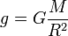,
где G — гравитационная постоянная (6,6742×10⁻¹¹ м³с⁻²кг⁻¹).
Если применить эту формулу для вычисления гравитационного ускорения на поверхности Земли, мы получим
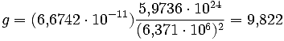м/с²
Полученное значение приблизительно совпадает с ускорением свободного падения. Отличия обусловлены:
- центростремительным ускорением в системе отсчёта, связанной с вращающейся Землёй;
- неточностью формулы из-за того, что масса планеты распределена по объёму, который, кроме того, имеет нешарообразную форму;
- неоднородностью Земли, что используется для поиска полезных ископаемых по гравитационным аномалиям;
Ускорение свободного падения для некоторых городов
Город | Географические координаты (по Гринвичу) |  | Высота над уровнем моря, м | Ускорение свободного падения, м/с²
Город | Долгота | Широта | Высота над уровнем моря, м | Ускорение свободного падения, м/с²
Берлин | 13,40 в.д. | 52,50 с.ш. | 40 | 9,81280
Вашингтон | 77,01 з.д. | 38,89 с.ш. | 14 | 9,80112
Вена | 16,36 в.д. | 48,21 с.ш. | 183 | 9,80860
Гринвич | 0,0 в.д. | 51,48 с.ш. | 48 | 9,81188
Киев | 30,30 в.д. | 50,27 с.ш. | 179 | 9,81054
Мадрид | 3,69 в.д. | 40,41 с.ш. | 655 | 9,79981
Москва | 37,61 в.д. | 55,75 с.ш. | 151 | 9,8154
Нью-Йорк | 73,96 з.д. | 40,81 с.ш. | 38 | 9,80247
Одесса | 30,73 в.д. | 46,47 с.ш. | 54 | 9.80735
Париж | 2,34 в.д. | 48,84 с.ш. | 61 | 9,80943
Прага | 14,39 в.д. | 50,09 с.ш. | 297 | 9,81014
Рим | 12,99 в.д. | 41,54 с.ш. | 37 | 9,80312
Стокгольм | 18,06 в.д. | 59,34 с.ш. | 45 | 9,81843
Токио | 139,80 в.д. | 35,71 с.ш. | 18 | 9,79801

§3. Для чего измеряют ускорение свободного падения
До появления лазеров при метрологических, геофизических и геодезических измерениях гравитационного поля Земли применяли гравиметры, принцип действия которых основан на использовании маятника, пружинных весов либо свободно падающего тела. Точность измерений таких гравиметров оценивается величиной порядка 10⁻⁴-10⁻⁵. За последние 10 лет значительно улучшены характеристики не только относительных, но и абсолютных гравиметров. Абсолютные гравиметры обеспечивают точность порядка 1 мкГал. Например, создан абсолютный баллистический гравиметр FG5 с точностью 1 мкГал. Эти приборы пользуются значительным спросом: только за 1993-94 гг. введены в строй 10 приборов. Особо точные гравиметрические приборы для проведения фундаментальных физических исследований, как правило, проектируются в криогенном исполнении с использованием лазерной интерферометрии. Эти приборы в основном используются при наблюдениях опорных гравиметрических пунктов, решении задач геодинамики, создании государственного специального эталона (группового) единицы измерений для гравиметрии, создании эталонных полигонов для калибровки относительных гравиметров. Разработанные в настоящее время лазерные гравиметры, называемые баллистическими, обеспечивают значительно большую точность измерений (10⁻⁸-10⁻⁹). Принцип действия лазерного гравиметра основан на измерении ускорения g свободно падающего тела, которое установлено в вертикальном плече лазерного интерферометра (рис. 6.4).
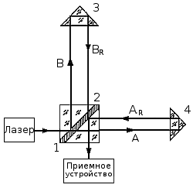

Рис. 6.4. Оптическая схема лазерного баллистического гравиметра
В качестве свободно падающего тела обычно используют трипельпризму, которая имеет в вершине магнитный наконечник и удерживается в верхней части вертикального плеча интерферометра с помощью электромагнита. Такая призма малочувствительна к разворотам. Лазерный гравиметр работает следующим образом. Световой пучок от лазера расщепляется светоделительной поверхностью 1 призмы 2 на два пучка — А и В. Пучок А направляется на неподвижную призму 4, от которой отражается и направляется назад вдоль пути AR параллельно своему начальному направлению. Отражаясь от светоделительной поверхности 1, пучок AR попадает на вход приемного устройства. В свою очередь пучок В, отражаясь от свободнопадающей призмы 3, возвращается назад по пути BR и также попадает на вход приемного устройства, где смешивается с пучком AR. Из-за движения призмы 3 светлые и темные полосы интерференционной картины перемещаются, и приемное устройство регистрирует импульсы , которые используются для определения абсолютного значения g. Путь, пройденный свободно падающей призмой 3, определяется числом полос. Если начальная скорость неизвестна, то измерения выполняют в течение двух временных интервалов τ1 и τ2, имеющих одно и то же начало отсчета, причем τ2 выбирают обычно вдвое большим, чем τ1. Значение g вычисляют по формуле:
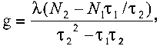 (6.5)
где λ — длина волны света; N1 и N2 — число полос, сосчитанных соответственно за временные интервалы τ1 и τ2. Для уменьшения влияния вращения призмы 3 устройство конструируют таким образом, чтобы его центр тяжести совпадал с оптическим центром. Для исключения влияния трения воздуха призму 3 помещают в вакуумированную камеру, укрепленную на основании, где установлены лазер, светоделительная призма 2, приемное устройство и неподвижная призма 4. В некоторых типах лазерных гравиметров, чтобы учесть влияние движений земной коры, неподвижный уголковый отражатель монтируют на сейсмометре. В результаты измерений вводят поправку на высоту, на которой производят измерения, а также учитывают электрические и магнитные силы (в частности, от катушек сейсмометра), стабильность длины волны излучения лазера и номинальную точность измерения времени. Кроме того, необходимо учитывать поправку на доплеровский сдвиг лазерного излучения, которая имеет относительную величину порядка 3 · 10⁻⁸ и может быть найдена из выражения:
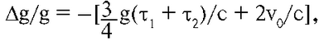 (6.6)
где v₀ — скорость уголкового отражателя в начальный момент измерений.
В настоящее время во многих странах разработаны лазерные баллистические гравиметры, обеспечивающие более высокую точность измерений, чем традиционные. С помощью абсолютных гравиметров создают опорные гравиметрические сети. Результаты измерений используют для уточнения мировой и национальной гравиметрических систем и при решении проблемы определения непрерывных вариаций гравитационного поля Земли. В настоящее время ведутся работы по созданию портативных абсолютных лазерных гравиметров, позволяющих выполнять более точные гравиметрические съемки. В настоящее время для проведения абсолютных измерений силы тяжести требуется большое количество вспомогательного оборудования, поэтому их нецелесообразно проводить при обычных геодезических съемках. Большинство баллистических гравиметров размещается в стационарных лабораториях, а наблюдения выполняются по специально разработанным для этих целей программам (инструкциям). Однако существуют и транспортабельные устройства, имеющие приемлемые уровни точности измерения. Разработаны технические условия на измерения абсолютного значения ускорения силы тяжести на пунктах фундаментальной астрономо-геодезической сети (ФАГС). При выполнении измерений на пункте координаты, определяемые спутниковыми методами, передаются на постамент (гравиметрический пункт ФАГС), где устанавливается баллистический гравиметр. На каждом пункте выполняется измерения вертикального градиента силы тяжести с погрешностью не более 3 мкГал. При этом должны выполняться следующие требования: применяемый баллистический гравиметр должен иметь практически неограниченный диапазон измерений; нестабильность длины волны излучения рабочего лазера за время наблюдений не должна превышать 5 · 10⁻⁹; относительная погрешность стандарта частоты должна быть не более 5 · 10⁻¹⁰; давление остаточного газа в баллистической камере не должно превышать 5 · 10⁻⁶ мм рт. ст. Как уже отмечалось, точность измерения современными баллистическими гравиметрами достигает 0,001-0,01 мГал. Измерения с помощью гравиметров на подвижных основаниях связаны с определенными трудностями, так как прибор не способен ощутить разницу между ускорением силы тяжести и возникающим при этом инерционным (кинематическим) возмущающим ускорением (например, вследствие вертикальных перегрузок при движении автомобиля, корабля или самолета). Несмотря на это, созданы устройства на базе наземных гравиметров или акселерометров, которые могут обеспечить точность гравиметрических измерений порядка нескольких миллигал. При работе этих устройств кинематическая составляющая ускорения вычитается из общего значения. При этом осуществляется постоянное дифференцирование пройденного расстояния по времени, т. е. оценивается скорость движения и после последующего дифференцирования находится ускорение. Кроме того, появляется возможность ввести поправки на ускорение Кориолиса и центростремительное ускорение. Подвижные гравиметрические устройства обычно снабжают высокоточными спутниковыми средствами навигации. При выполнении аэрогравиметрических съемок используют также радиолокационные или лазерные высотомеры.
Глава 2: Методы измерения ускорения свободного падения
§1. Измерение ускорения свободного падения с помощью прибора для изучения движения тел.
Цель работы: изучить свободное падение тел и измерить ускорение свободного падения с помощью прибора для изучения движения тел.
Оборудование, средства измерения: 1) металлический брусок размером 4*25*40мм; 2) бумажная лента размером 20*300мм; 3) полоска копировальной бумаги размером 20*300мм; 4) желоб; 5) штатив лабораторный; 6) электромагнитный отметчик времени; 7) линейка измерительная.
Теоретическое обоснование.
Схема экспериментальной установки для изучения свободного падения тел приведена на рисунке 1.
К грузу 1 прикреплена длинная бумажная лента 2 с миллиметровыми делениями, покрытая сверху полоской копировальной бумаги 3. Лента с грузом удерживаемая зажимом 4 в верхней части желоба 5. желоб крепится на штативе 6 и представляет собой планку с бортиками, образующими паз для движения ленты. При освобождении зажима груз начинает свободно падать, увлекая за собой бумажную ленту. Перемещения груза в различные моменты времени фиксируются электромагнитным отметчиком времени7, включаемым до освобождения зажима кнопкой 8. через каждые 0,02 с заостренный металлический боек 9(рис.2)притягивается к катушке 10, оставляя отметки на копировальной бумаге и соответственно на бумажной ленте.
Пренебрегая сопротивление воздуха, можно считать, что свободно падающий груз движется равноускоренно с ускорением g=9,8 м/с^{2.} Тогда перемещение груза (относительно начальной точки подвеса) по оси Y, направленной вниз, зависит от времени по закону y=gt²/2. (1)
По меткам, оставленным на бумажной ленте электромагнитным отметчиком времени (рис. 3), можно найти перемещение y_{n} груза относительно начальной точки подвеса в любой момент времени t_{n}=nT, где n- число интервалов между указанными метками, а T=0,02с.
Согласно формуле (1)
y_{n}=gt _{n} ²/2 = gT²/2*n² (n=1, 2, 3, …). (2)
Из формулы (2) следует, что перемещение груза за время t₁=T=0,02с, т.е. расстояние между нулевой и первой метками,
y₁=gT²/2. (3)
Соответственно при равноускоренном движении отношение
y_{n} /y₁=n². (4)
Измерив на бумажной ленте линейкой с миллиметровыми делениями перемещение y_{n} груза, можно рассчитать отношение y_{n}/y₁. Если полученный результат близок к n², то согласно формуле (4) можно утверждать, что падение груза с лентой является равноускоренным движением.
Из формулы (2) можно найти значение ускорения свободного падения:
g=2y_{n}/n²T² (n= 1, 2, 3…). (5)

Порядок выполнения работы.
1. Я собрал экспериментальную установку (см. рис.1).
2. Включил электромагнитный отметчик времени в сеть напряжением 42В, нажал на кнопку 8.
3. Освободил зажим 4, не отпуская кнопки включения отметчика до конца движения груза.
4. На бумажной ленте я измерил перемещения y_{n} груза между нулевой и n-й метками в момент времени t_{n}=nT (T=0,02c), результаты измерений занес в таблицу 1.
Таблица 1.
n | 1 | 2 | 3 | 4 | 5 | 6 | 7 | 8 | 9 | 10
nT, c | 0,02 | 0,04 | 0,06 | 0,08 | 0,1 | 0,12 | 0,14 | 0,16 | 0,18 | 0,2
y_{n}, мм | 2 | 8 | 18 | 31 | 49 | 76 | 96 | 125 | 159 | 195

5. Пользуясь данными таблицы 1, я убедился, что свободное падение груза является равноускоренным движением. Для этого я рассчитал отношения y_{n}/y₁ и сравнил их со значением n² (см. формулу (4)). Результаты вычислений занес в таблицу 2.
Таблица 2.
n | 1 | 2 | 3 | 4 | 5 | 6 | 7 | 8 | 9 | 10
n² | 1 | 4 | 9 | 16 | 25 | 36 | 49 | 64 | 81 | 100
y_{n}/y₁ | 1 | 4 | 9 | 15,5 | 24,5 | 38 | 48 | 62,5 | 79,5 | 98

6. Я вычислил значения ускорения свободного падения g по формуле (5) для двух различных моментов времени: t₂=2*0,02c и t₁₀= 10*0,02c.
g′=2y₂/2²*0,02²⁼2*0,008м/4*0,0004c²=0.016м/0.0016c²=10м/с²
g″=2y₁₀/2²*0,02²c=2*0,196м/100*0,0004c²=0,392м/0,04c²=9,8м/с²
7. Относительную погрешность косвенного измерения ускорения свободного падения g я рассчитал по формуле (см. табл. 2 введения)
ε =∆g/g=∆y_{n}/y_{n}+ 2∆t_{n}/t_{n},
где ∆y_{n}=∆y₁=∆y₁₀=1мм.
ε=1мм/196мм+2*0,01с/0,2с=0,005102+0,1=0,105102.
ε=1мм/2мм+2*0,02с/0,02с=2,5
В условиях опыта вторым слагаемым можно пренебречь, поэтому
ε= ∆y_{n}/y_{n}.
Тогда
ε′=∆y₁/y₁=1мм/2мм=0,5.
ε″=∆y₁₀/y₁₀=1мм/196мм=0,005102.
8. Я рассчитал абсолютную погрешность измерения ускорения свободного падения.
∆g′=g′*ε′=10м/с²*0,5=5м/с².
∆g″=g″*ε″=9,8м/с²*0,005102=0,05м/с².
9. Я записал окончательный результат в виде
g″+∆g″=9,8м/с²+0,05м/с²
§2. Измерение ускорения свободного падения с помощью маятника
Оборудование: часы с секундной стрелкой, измерительная лента с погрешностью ∆_{л} =0,5 см, шарик с отверстием, нить, штатив с муфтой и кольцом.
Подготовка к проведению работы.
Для измерения ускорения свободного падения применяются разнообразные гравиметры, в частности маятниковые приборы. С их помощью удается измерить ускорение свободного падения с абсолютной погрешностью порядка 10⁻⁵м/с².
В работе используется простейший маятник-шарик на нити. При малых размерах по сравнению с длиной нити и небольших отклонениях от положения равновесия период колебаний равен периоду колебаний математического маятника T=2π√l/g. Для увеличения точности измерения периода нужно измерить время t достаточно большего числа N полных колебаний маятника. Тогда период T=t/N, и ускорения свободного падения может быть вычислено по формуле g=4π² lN²/t²_{ср}.
Проведение эксперимента.
- Я установил на краю стола штатив. У его верхнего конца укрепил с помощью муфты кольцо и подвесил к нему шарик на нити. Шарик должен висеть на расстоянии 1-2см от пола.(см. фото 4)
- Я измерил лентой длину l маятника (длина маятника должна быть не менее 50см).
- Я возбудил колебания маятника, отклонив шарик в сторону на 5-8см и отпустив его.
- Я измерил в нескольких экспериментах время t 50 колебаний маятника и вычислил t_{ср}: t_{ср} (t₁+t₂+t₃+…)/n, где n- число опытов по измерению времени.
- Я вычислил среднюю абсолютную погрешность измерения времени
∆t=|t₁-t_{cp} |+ |t₂-t_{cp}|+ |t₃-t_{cp}|+…/n.
И результаты занес в таблицу.
Номер опыта. | t, c | t_{cp}, c | ∆t, c | ∆t_{cp}, c | l, м
1 | 109,77 | 110,7 | 0,93 | 0,69 | 1,20
2 | 111.46 | 110,7 | 0,76 | 0,69 | 1,20
3 | 111,76 | 110,7 | 1,06 | 0,69 | 1,20
4 | 110,88 | 110,7 | 0,18 | 0,69 | 1,20
5 | 110,55 | 110,7 | 0,15 | 0,69 | 1,20
6 | 109,64 | 110,7 | 1,06 | 0,69 | 1,20

- Я вычислил ускорение свободного падения по формуле:
g_{cp}=4 π² (lN²/t_{cp}²).
g_{cp}=4*(3,14)² *(1,2*50²/110,7²)=39,45* (3000/12254,5)=9,66 м/с²
- Я определил относительную погрешность измерения времени ε_{t}.
- Я определил относительную погрешность измерения длины маятника ε_{l} - ∆l/l. Значение ∆l складывается из погрешности мерной ленты и погрешности отсчета, равной половине цены деления ленты: ∆l= ∆l_{л}+ ∆l_{отсч}.
- Я вычислил относительную погрешность измерения по формуле
ε_{g}= ε_{l}+2ε_{π}+2ε_{t}, учитывая, что погрешностью округления π можно пренебречь, если π=3,14; также можно пренебречь ε_{l}, если она в 4 раза ( и более) меньше 2 ε_{t}.
- Я определил ∆ π = ε_{q}g_{cp} и записал результат измерения в виде
g_{cp}- ∆g ≤ g ≤ g_{cp}+ ∆g
Я убедился в достоверности измерений и проверил принадлежность известного значения g полученному интервалу.

§3. Измерение ускорения свободного падения в процессе свободного падения тел

Оборудование: электронный секундомер с датчиками, измерительная лента с погрешностью ∆_{л} =0,5 см, измерительная линейка с погрешностью ∆_{л} =0,01 см шарик, керамическая каретка с магнитом
Проведение 1 эксперимента. (см. фото 1-3)
1. Я установил на столе штатив. У его верхнего конца укрепил с помощью муфты лапку и с помощью её закрепил деревянный желоб с измерительной линейкой.
2. Я установил датчики электронного секундомера на расстоянии l друг от друга.
3. Я отпустил каретку, и снял показания электронного секундомера
4. Я измерил в нескольких экспериментах время t и вычислил t_{ср}: t_{ср} (t₁+t₂+t₃+…)/n, где n- число опытов по измерению времени.
Я вычислил среднюю абсолютную погрешность измерения времени
∆t=|t₁-t_{cp} |+ |t₂-t_{cp}|+ |t₃-t_{cp}|+…/n.
И результаты занес в таблицу.

Номер опыта. | t, c | t_{cp}, c | ∆t, c | ∆t_{cp}, c | l, м
1 | 0,25 | 0,246 | 0,004 | 0,013 | 0,3
2 | 0,22 | 0,246 | 0,026 | 0,013 | 0,3
3 | 0,26 | 0,246 | 0,014 | 0,013 | 0,3
4 | 0,24 | 0,246 | 0,006 | 0,013 | 0,3
5 | 0,26 | 0,246 | 0,014 | 0,013 | 0,3

5. Я вычислил ускорение свободного падения по формуле:
g=2h/ t_{cp}²
g=2*0,3/0,246²=0,6/0,0606=9,90099м/с²

6. Я определил относительную погрешность измерения времени ε_{t}.
7. Я определил относительную погрешность измерения высоты ε_{l} = ∆l/l. Значение ∆l складывается из погрешности линейки и погрешности отсчета, равной половине цены деления линейки: ∆l= ∆l_{л}+ ∆l_{отсч}.
8. Я вычислил относительную погрешность измерения по формуле
ε_{g}= ε_{l}+2ε_{t}, также можно пренебречь ε_{l}, если она в 4 раза ( и более) меньше 2 ε_{t}.
9. Я определил ∆ g = ε_{q}g_{cp} и записал результат измерения в виде
g_{cp}- ∆g ≤ g ≤ g_{cp}+ ∆g
10.Я убедился в достоверности измерений и проверил принадлежность известного значения g полученному интервалу.
Проведение 2 эксперимента. (см. фото 5)
1. Я взял шарик, поднял его на высоту h и отпустил.
2. Я измерил в нескольких экспериментах время t с помощью электронного секундомера и вычислил t_{ср}: t_{ср} (t₁+t₂+t₃+…)/n, где n- число опытов по измерению времени.
3. Я вычислил среднюю абсолютную погрешность измерения времени
∆t=|t₁-t_{cp} |+ |t₂-t_{cp}|+ |t₃-t_{cp}|+…/n. и результаты занес в таблицу.

Номер опыта. | t, c | t_{cp}, c | ∆t, c | ∆t_{cp}, c | l, м
1 | 0,67 | 0,63 | 0,04 | 0,026 | 1,94
2 | 0,63 | 0,63 | 0 | 0,026 | 1,94
3 | 0,6 | 0,63 | 0,03 | 0,026 | 1,94
4 | 0,6 | 0,63 | 0,03 | 0,026 | 1,94
5 | 0,66 | 0,63 | 0,03 | 0,026 | 1,94

4. Я вычислил ускорение свободного падения по формуле:
g=2h/ t_{cp}²
g=2*1,94/0,63²=3,8/0,4=9,775м/с²
5. Я определил ∆ g = ε_{q}g_{cp} и записал результат измерения в виде
g_{cp}- ∆g ≤ g ≤ g_{cp}+ ∆g
6.Я убедился в достоверности измерений и проверил принадлежность известного значения g полученному интервалу.

III. Заключение
В результате проведенной работы по изучению различных источников и литературы мы узнали многое об ускорении свободного падения, в том числе о практическом применении различия ускорения свободного падения в разных точках на поверхности Земли, в так называемых гравитационных аномалиях. Измеряя ускорение свободного падения можно находить залежи полезных ископаемых, рассчитывать траектории полета космических кораблей и многое другое. Самое главное, мы научились измерять g, различными способами, рассчитывать погрешности измерений, грамотно проводить эксперимент. В дальнейшем мы хотим усовершенствовать экспериментальные установки, чтобы измерять ускорение свободного падения с большей точностью

IV. Список использованных источников и литературы
1. Демашев А.В. Механические явления. Руководство по выполнению экспериментов. – М.: МГИУ. 2006. – 36с.
2. Енохович А. С. Краткий справочник по физике. — М.: «Высшая школа», 1976. — 288 с.
3. Иверонова В.И. Физический практикум. Механика и молекулярная физика, - М.: Наука 1967. – 67с.
4. Касьянов В.А. Физика 10 класс. Профильный уровень: тетрадь для лабораторных работ./В.А. Касьянов, В.А.Коровин. -7-е изд., стереотип. – М.: Дрофа, 2008. – 43.[5].
5. Мякишев Г. Я., Буховцев Б.Б., Чаругин В. М. Физика 10 класс. Профильный уровень и базовый уровни, 19-е изд., стереотип. – М.: Просвещение, 2008. – 199.[3].

V. Приложение
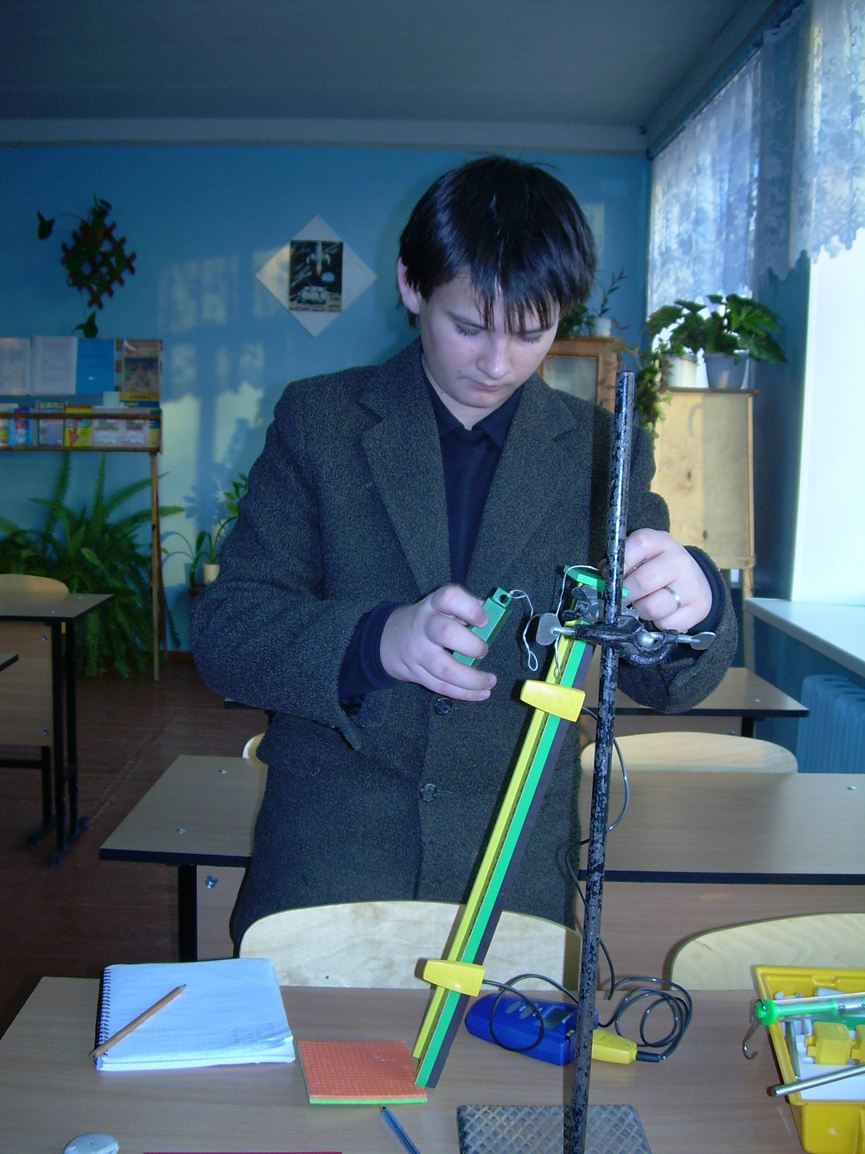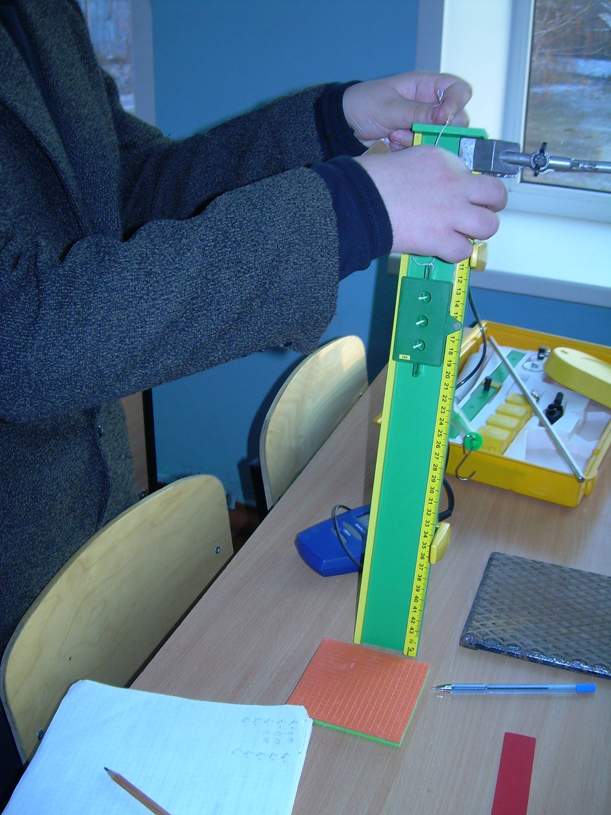
Фото1 фото 2
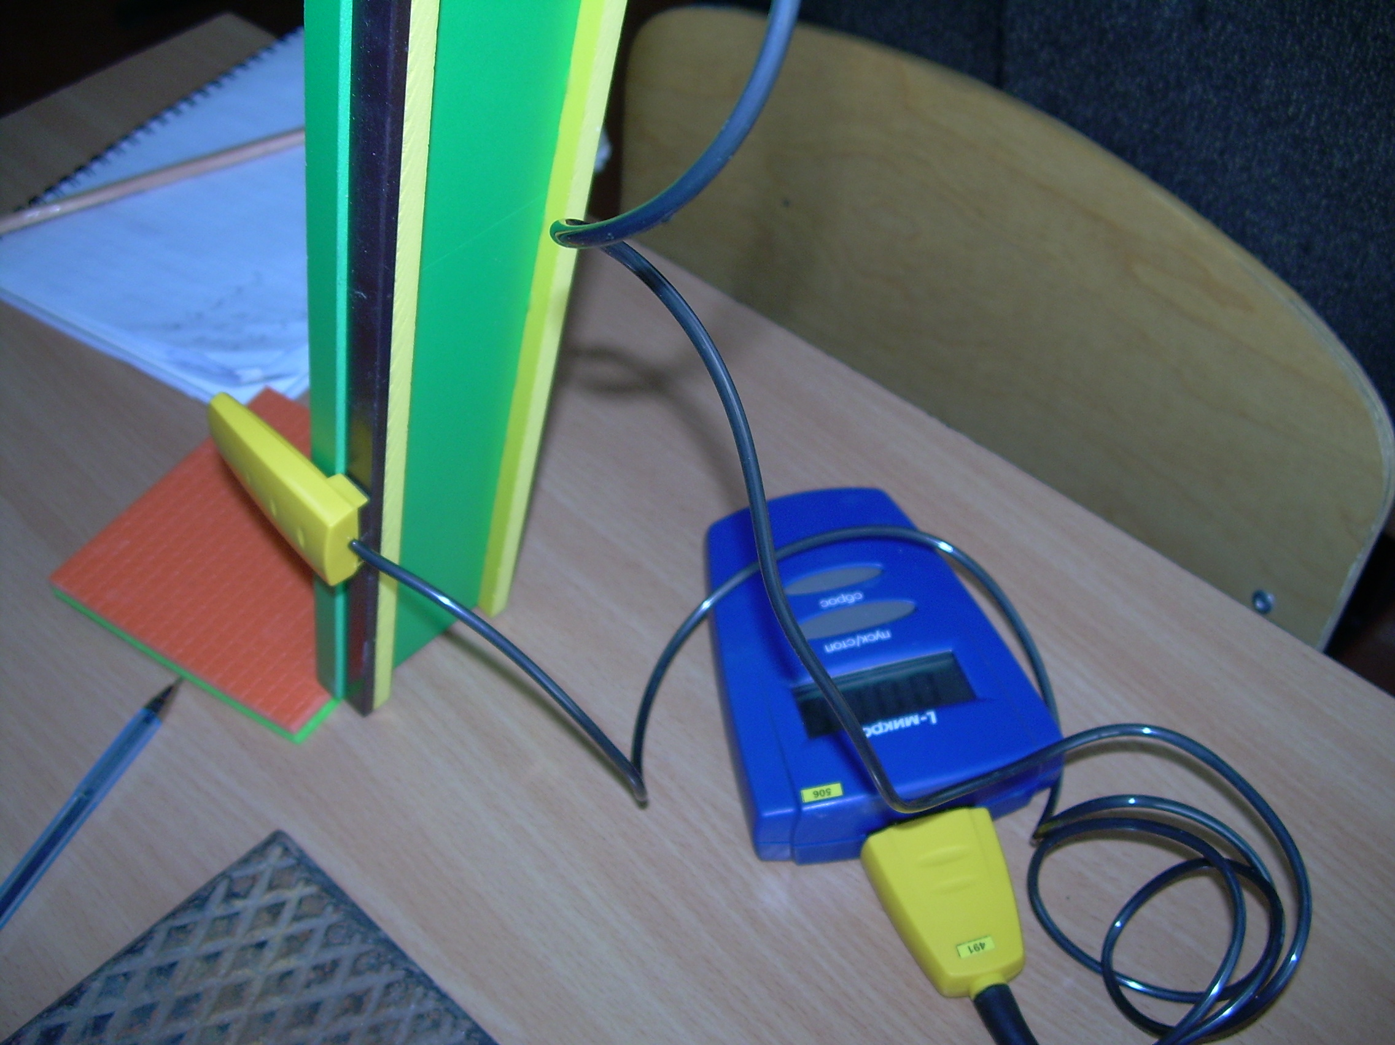
Фото 3
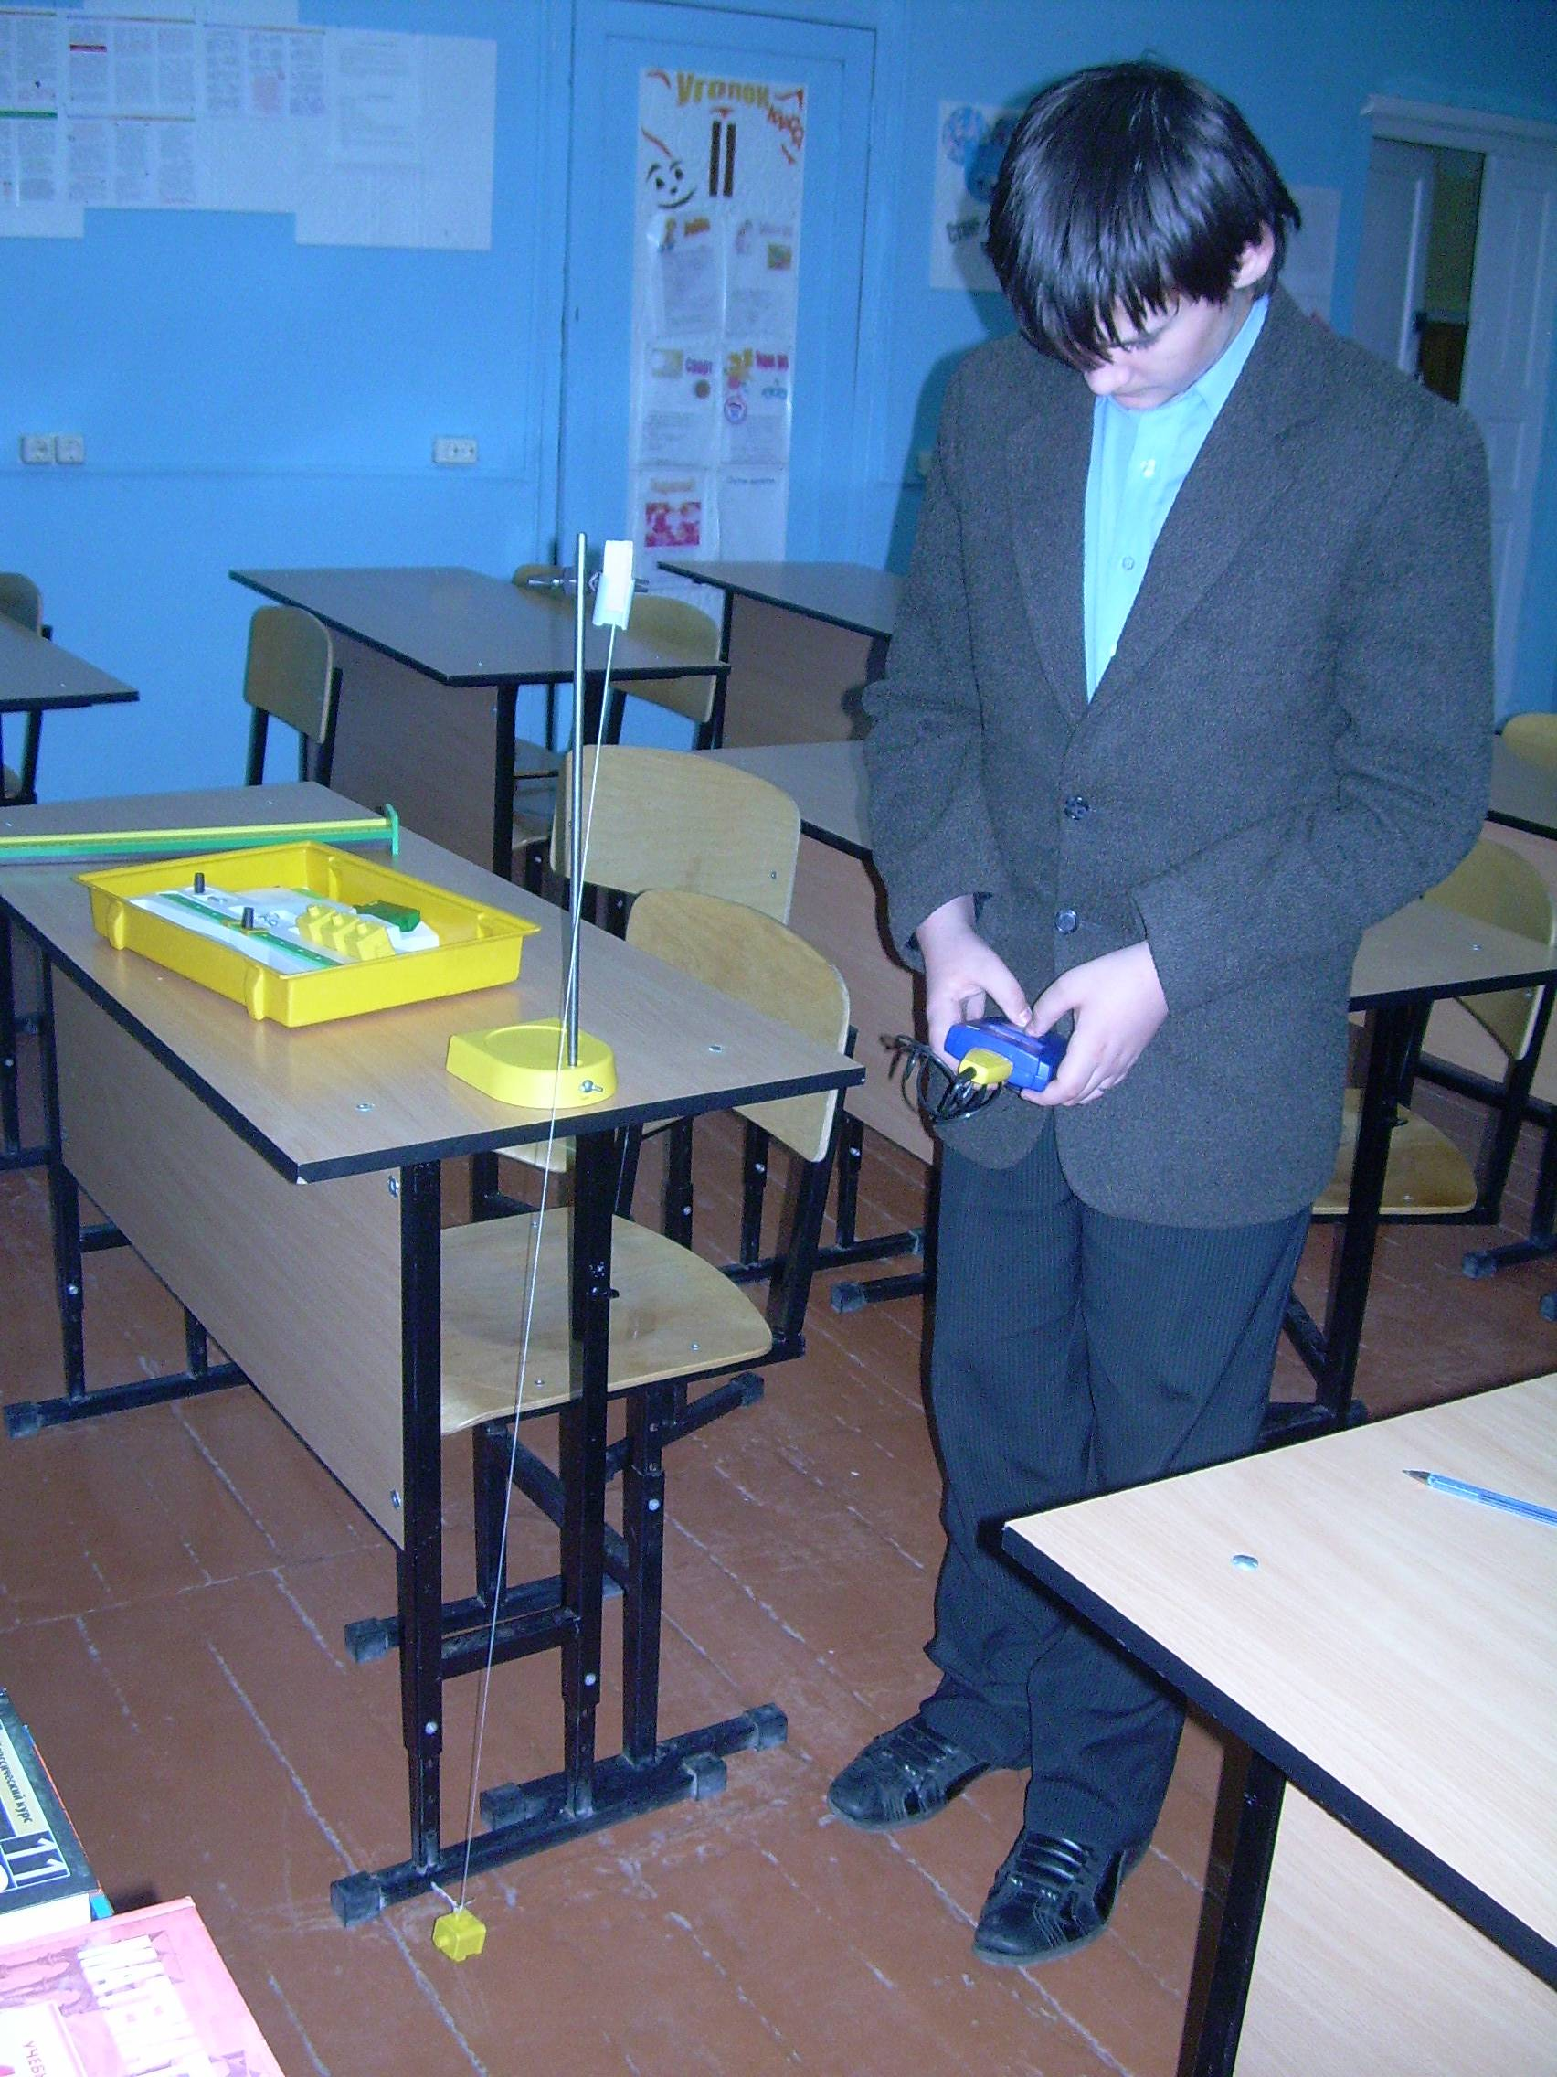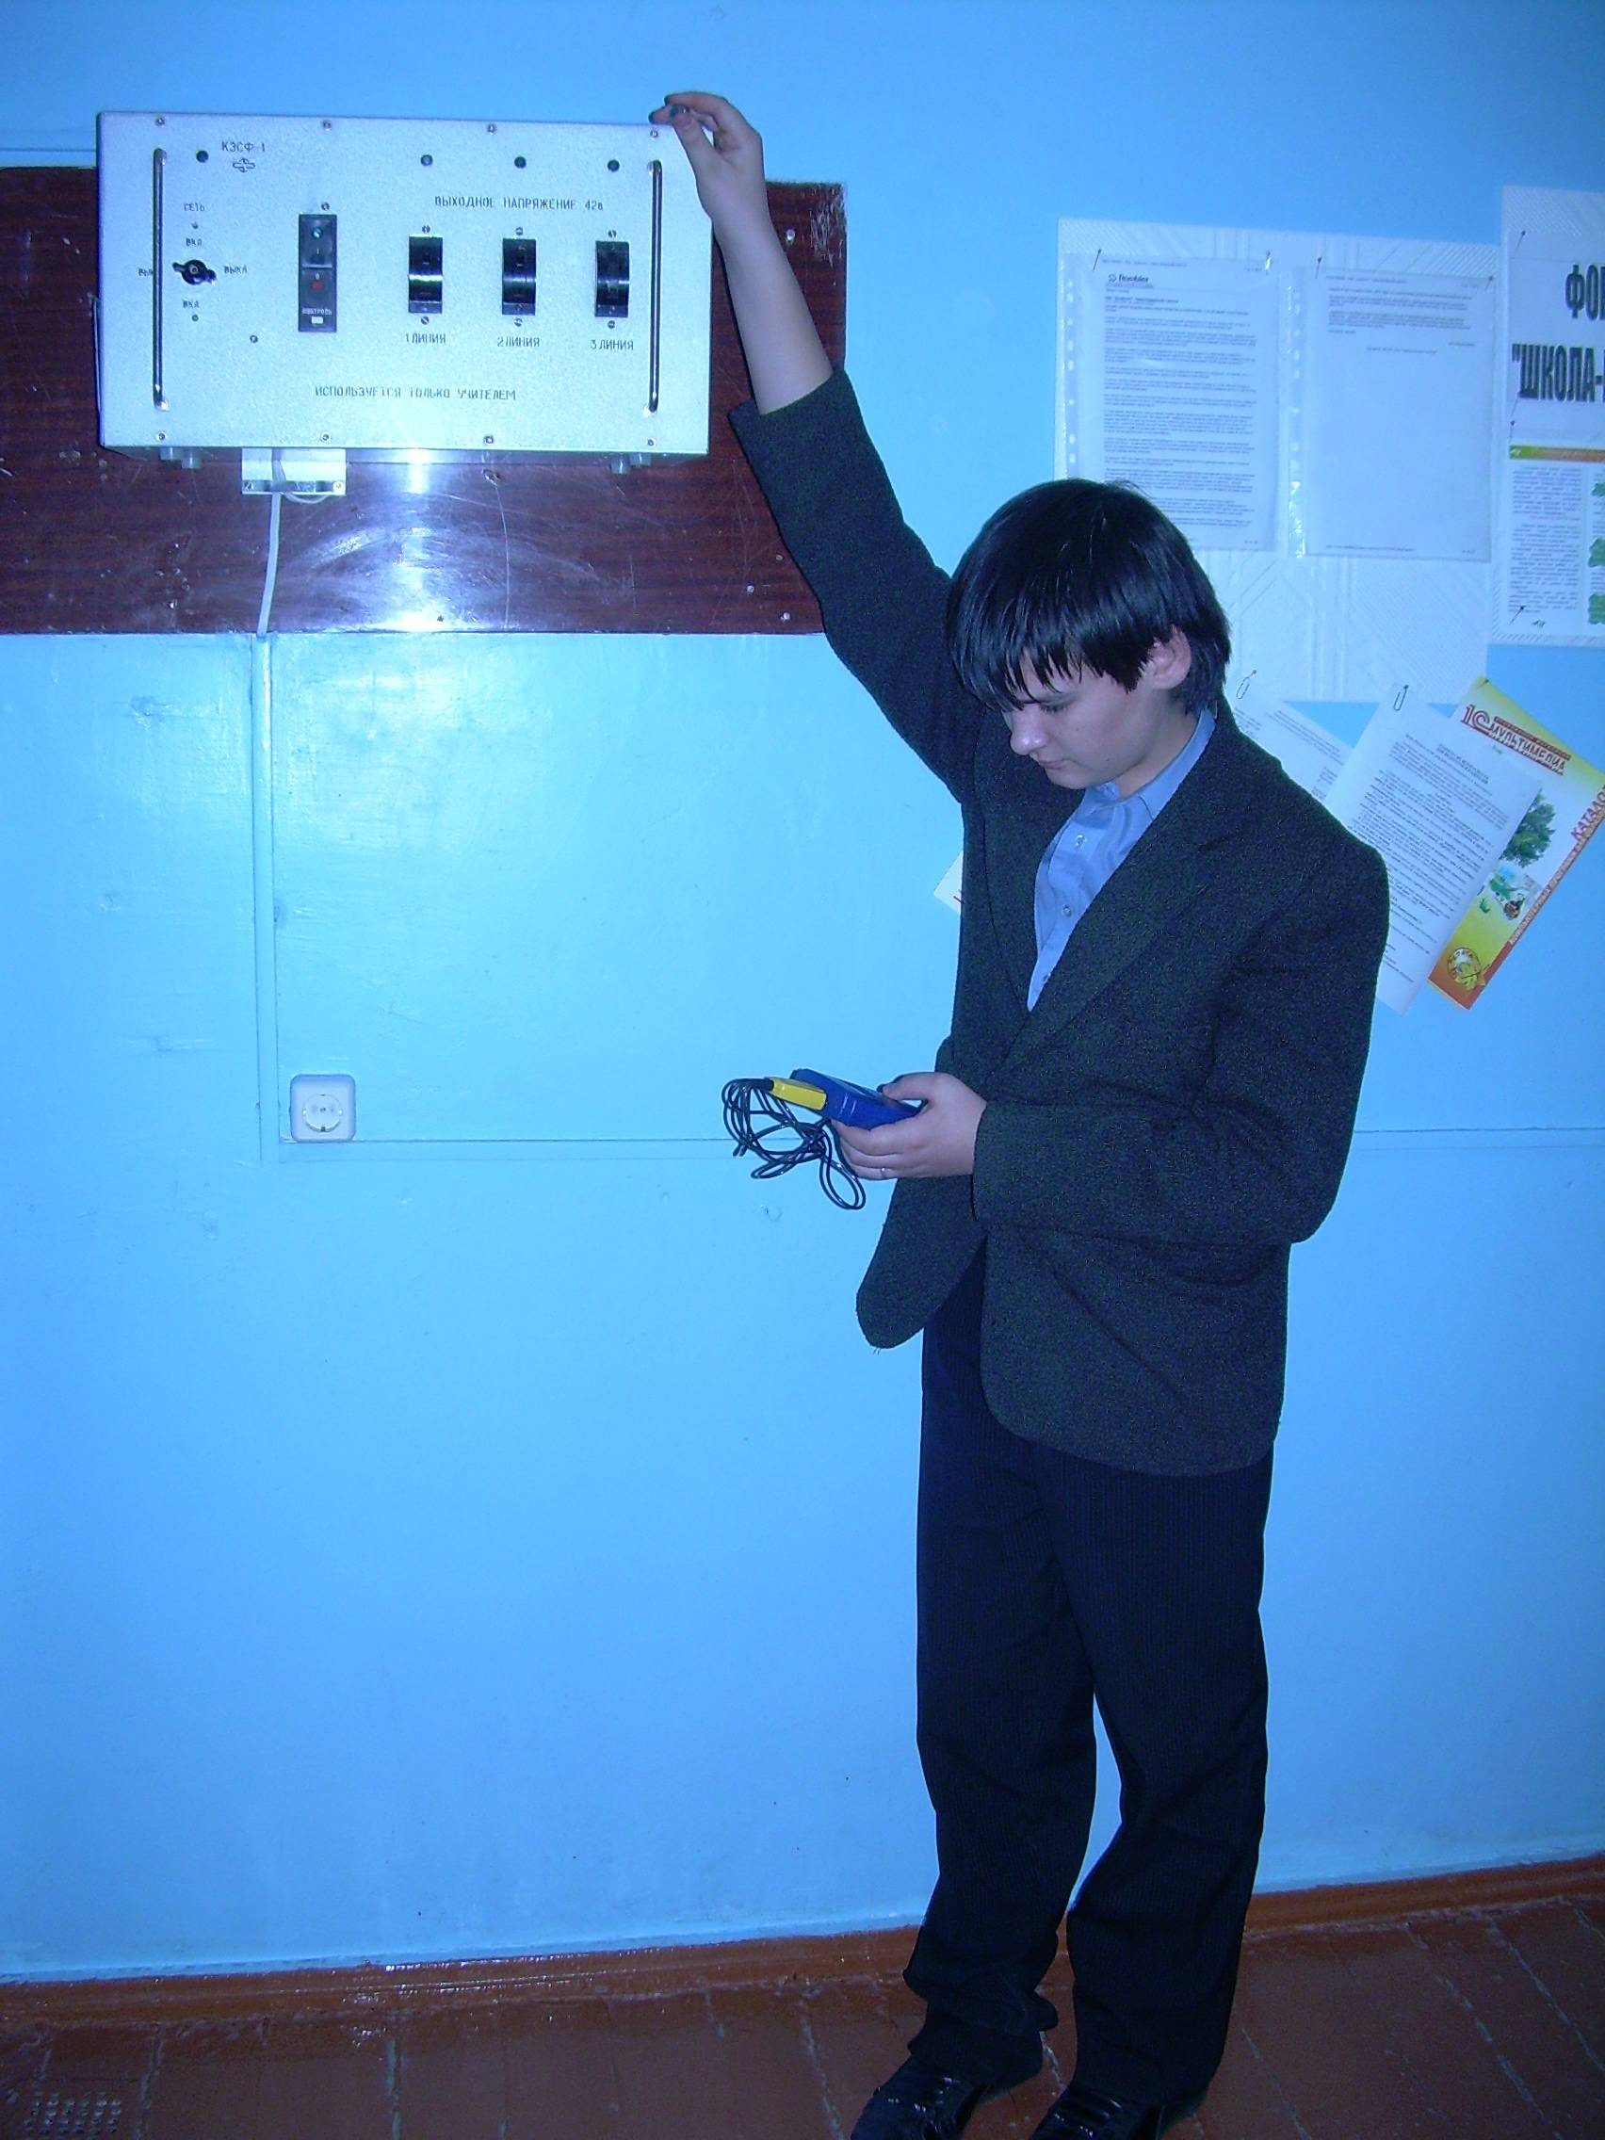
Фото 4 фото 5

